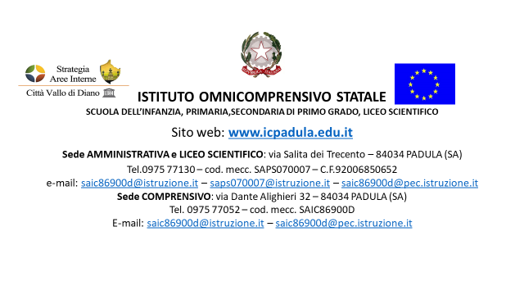

LICEO SCIENTIFICO STATALE
“CARLO PISACANE”
Padula
PROGRAMMA SVOLTO
Materia
Docente
Classe SEZ.

Anno scolastico ____– ____

Gli argomenti effettivamente svolti sono stati i seguenti.

Metodologia adottata:
Lezioni

Attrezzature

Testi adottati

Criteri di Valutazione

Tipologia delle prove di verifica

Padula
Il Docente
Prof.

